6月19日今日动态
出勤：本班今日出勤人数17人。今日12人未来园。
1.晨间来园
棒棒今天是第一个来到幼儿园的，他抱着枕头慢慢地往教室走去，看到老师后他的脸上露出了微笑，他说：“早上好啊，老师。”
舒舒走到教室门口大声地和老师打招呼说老师早上好，老师和她打招呼以后，她自己把水杯放下来放在水杯架上。
大豆豆一边跑一边和老师打招呼：“老师早上好。”然后到了教室门口很熟练地把水杯拿下来，绕好水杯带放在水杯架的第一层。

2.区域活动
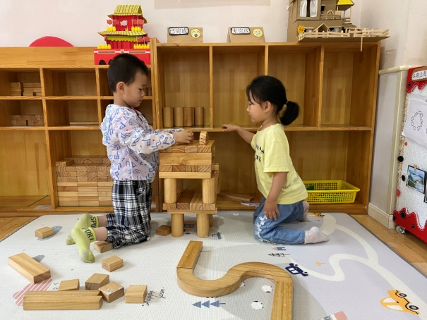  一一和橙子放四个圆柱，上面架两个两倍单元积木，再在上面平铺，以此再往上搭一层，上面侧放两倍单元积木做游泳馆。 | 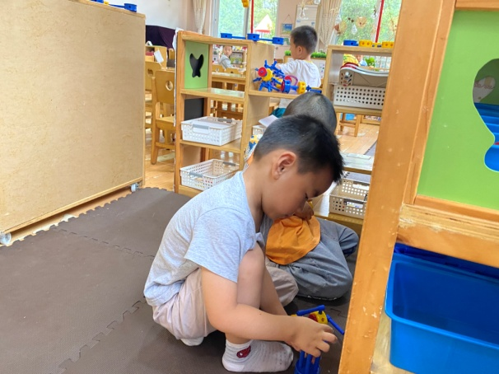  宸宸和阳阳将两个万能点用短棒连接，中间套上一个三通，然后中间连接三通、短棒等，做汽车。
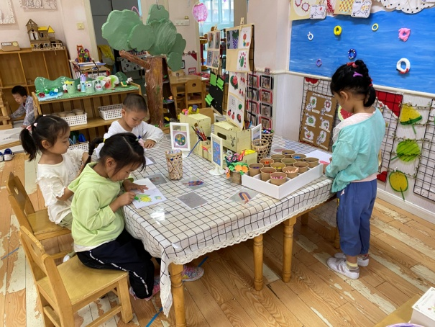  舒舒、棒棒在画夏天的场景，有茂盛的小草，很多小花；音音描下手的轮廓，涂成红色、下面绿色，做西瓜雪糕；露露涂色。 | 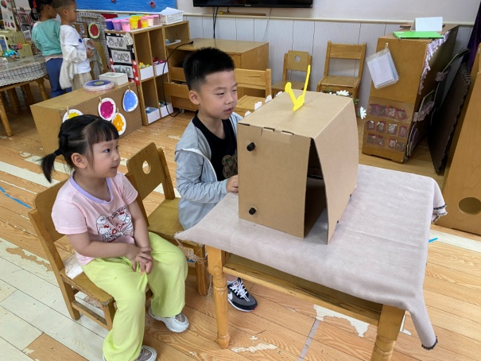  多多和熨斗在玩《故事剧场》，他们看着图画说说自己看到了什么，尝试讲出故事内容。
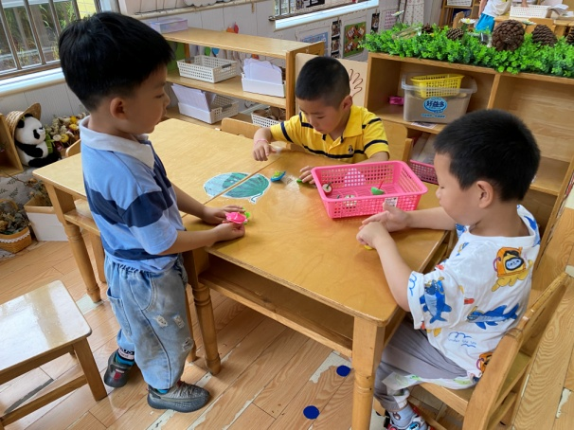  大豆豆、嘟嘟、安安在玩陀螺，他们旋转陀螺，观察它额旋转情况，想想怎么让陀螺转得更久。 | 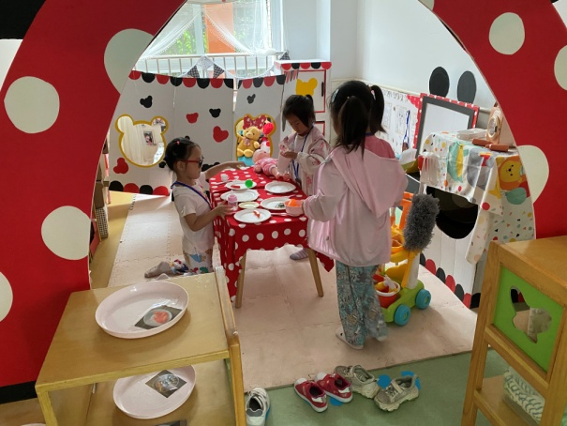  希希打扮自己，然后和琪琪、果果一起做菜，并把菜端到桌上，然后他们分别喂宝宝，琪琪还用工具打扫娃娃家的卫生。

3.集体活动
语言：小白鹅
《小白鹅》故事情节比较简单，主要讲述了三只小白鹅在鹅妈妈的带领下快乐游戏、唱歌的事，从侧面展示出夏天生活的乐趣，同时也告诉孩子每个人都会面对许多的第一次，也会有害怕的时候，但只要勇敢地去尝试，什么事情都是可以做到的。故事中小白鹅的形象生动可爱，深受孩子们的喜爱，同时故事中词汇丰富，部分语言重复，讲述起来具有一定的节奏性，也便于孩子们理解。
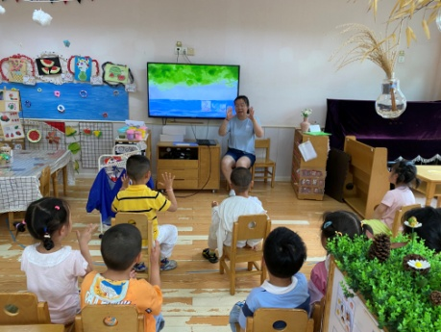  白鹅一家到了小河边，它们要游水，也唱歌。 | 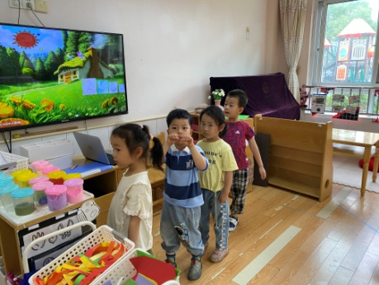  我们来表演下：我是鹅大哥，扁扁嘴巴会唱歌，戆戆戆。
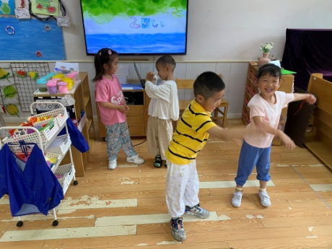  鹅弟弟不敢跳下水，鹅妈妈说：好孩子，别害怕。 | 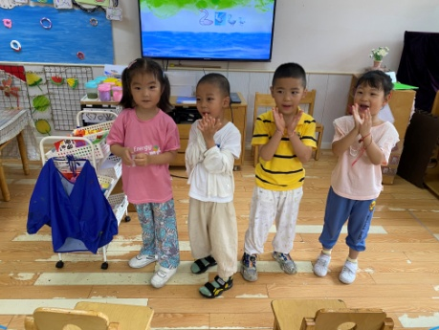  我是小白鹅，扁扁嘴巴会唱歌，戆戆戆，妈妈听了笑呵呵。

4.生活观察：
观察时间：2023.6.19
观察对象：小三班今日来园幼儿
观察者：邹洁、耿佳、丁丹娜
观察目的：具有良好的生活习惯与生活能力（指向能力）
观察内容：
①坚持午睡
②主动饮用白开水
③游戏后整理好玩具
④按时进餐（点心、午餐）
观察背景：
纵观幼儿在园一日生活中的各种小事 ，已经进行了一段时间的“具有良好的生活习惯与生活能力”观察记录。旨在让幼儿保持有规律的生活，养成良好的作息、饮食、卫生习惯。如：早睡早起、每天午睡、按时进餐、吃好午餐等。
（备注：家园共同合作，才是最高效的方式呀！）
儿童 | 坚持午睡 | 水杯喝完 | 整理好玩具 | 用好点心、吃完午餐
张一嘉 | ★ | ★ | ★ | 进餐略慢
贺健宸 | ★ | ★ | ★ | 进餐略慢
秦苏安 | ★ | ★ | ★ | ★
高羽安 | 请假
徐佳禾 | 请假
肖尧 | ★ | ★ | ★ | ★
杨梦露 | ★ | ★ | ★ | ★
王凝音 | ★ | ★ | ★ | 进餐略慢
李子木 | ★ | ★ | ★ | ★
焦云舒 | ★ | ★ | ★ | ★
李兴琪 | ★ | ★ | ★ | ★
陈艺萱 | 请假
杨佳伊 | 请假
朱琪玥 | 请假
赵希羽 | ★ | ★ | ★ | ★
陈竞泽 | ★ | ★ | ★ | 未吃完
徐亿涵 | ★ | ★ | ★ | ★
罗景宸 | ★ | ★ | ★ | ★
左轶萱 | 请假
张漪乐 | 请假
王紫妍 | 请假
夏天一 | ★ | ★ | ★ | ★
邵崔钰 | 请假
郭煜霖 | 请假
郭颜睿 | ★ | ★ | ★ | ★
李梓朋 | 请假
李伊一 | ★ | ★ | ★ | ★
赵毓宁 | 请假
吕若夷 | ★ | ★ | ★ | 未吃完
5.温馨提示
1.天气渐热，请家长引导幼儿养成良好的卫生习惯，勤洗手、勤剪指甲等，多喝白开水，注意休息，避免中暑。
2.近来传染病流行，请各位家长为幼儿每日来园前做好健康监测，若出现发热、干咳、乏力、咽痛等不适症状时及时告知，假期尽量少去人群密集的地方。另，建议幼儿来离园时戴好口罩，做好自我防护。谢谢大家的配合～

